論 文

超音波による人体の大腿骨断面形状の簡易測定＊

福祉一郎＊１， 福祉二郎＊２， 福祉三郎＊３

Simple Measurement on Sectional Form of Human Femur

Using Ultrasonic Technique

Ichiro FUKUSHI, Jiro FUKUSHI and Saburo FUKUSHI

The X-ray and magnetic resonance imaging methods look difficult to grasp slight loosening between hip prosthesis stem and femur. The sectional form in the front of the normal human femur and the bone marrow thickness on the patient inserted with a hip prosthesis stem are investigated using an ultrasonic pulse echo method. An ultrasonic wave is emitted toward the femur using a normal probe attached to the thigh surface, the echo waveform reflected from the outside of femur, the inside of femur or the prosthesis stem is measured. The sectional form in the front of the normal human femur by the ultrasonic wave is compared with that of the X-ray CT. Then, the thicknesses of the femur and the bone marrow on the patient inserted with a hip prosthesis stem are also measured at two places on the thigh. Consequently, the thicknesses of the femur and the bone marrow can be obtained with approximate accuracy using the ultrasonic pulse echo method.

***Key Words*** : Biomechanics, Ultrasonic wave, Femur thickness, Hip prosthesis stem,

Loosening

１．緒　言

人工股関節ステムと骨との間に生じるゆるみの早期診断は，単純Ｘ線像（１）（２）や核磁気共鳴画像（３）などでは難しいようである．この問題を解決する手段として， 著者らは超音波パルス反射法を用い，人工股関節ステムを挿入した豚の大腿骨や骨髄の厚さ測定（４）（５）及び人体の大腿骨断面形状（６）や人工股関節ステムと大腿骨との間に生ずるゆるみ測定（７）の研究を行ってきた．

本研究では，仰臥位にある健常者の大腿部に簡易測定装置を取り付け，大腿部の皮膚上から大腿骨に向け超音波を入射させて大腿骨前面の断面形状を測定し，得られた測定結果をＸ線ＣＴ像と比較した．また人工

＊　 原稿受付　令和3年年9月20日．

＊１ 正会員，福祉大学工学部(〒400-8511 山梨県甲府市武田4-3-11)．

＊２ 学生会員，福祉大学大学院(〒400-8511 山梨県甲府市武田4-3-11)．

＊３ 福祉機器(株)(〒411-1128 静岡県裾野市二ツ屋170-1)．

股関節ステム挿入患者については，仰臥位で大腿部の皮膚上２ヶ所から大腿骨に向け超音波を入射させて大腿骨と骨髄の厚さを測定し，本測定法のゆるみ診断への有用性について検討した．

２．超音波パルス反射法の測定原理

超音波は音響インピーダンス（音速vi×✕密度ρｉ）の異なる媒質の境界面に垂直入射すると，一部分は反射し残りは透過する性質を持っている．図１は超音波パルス反射法の測定原理であり，垂直探触子から発射された超音波が生体内部を伝搬する様子と，その時に生じるエコー高さと時間との関係を示す．

５．人工股関節ステム挿入患者の大腿骨と

骨髄の厚さ測定

５.１ 実験方法

仰臥位にある人工股関節ステム挿入患者の右大腿骨近位部に簡易測定装置を取り付け，筋肉の音速をｖm＝1560m/s（５），大腿骨の音速を3300m/s（５）とみなし，健常者と同様な超音波測定法により大腿骨と骨髄の厚さを測定した．なお，人工股関節ステムが右大腿骨に挿入されている状態は，膝側から見てステム断面の長軸方向が約θ＝60°で，短軸方向が約θ＝－30°と推測される．そこで，エコー波形はこれらの２方向の入射角度で測定した．

５.２ 実験結果及び考察

図８(a)，(b)は人工股関節ステム挿入患者に対し，垂直探触子がリングの周上θ＝60°，－30°において測定された大腿骨の外面①，内面②およびステム面③からのエコー波形を示す．骨髄部分の真の距離ｌbmは，骨髄の見かけの距離をｌbm′，骨髄の音速をｖbmとすれば，次式で与えられる．

　………………………(4)

図８(a)，(b)における大腿骨および骨髄の厚さは，骨髄の音速をｖbm＝1500m/sとして式（３）,（４）を

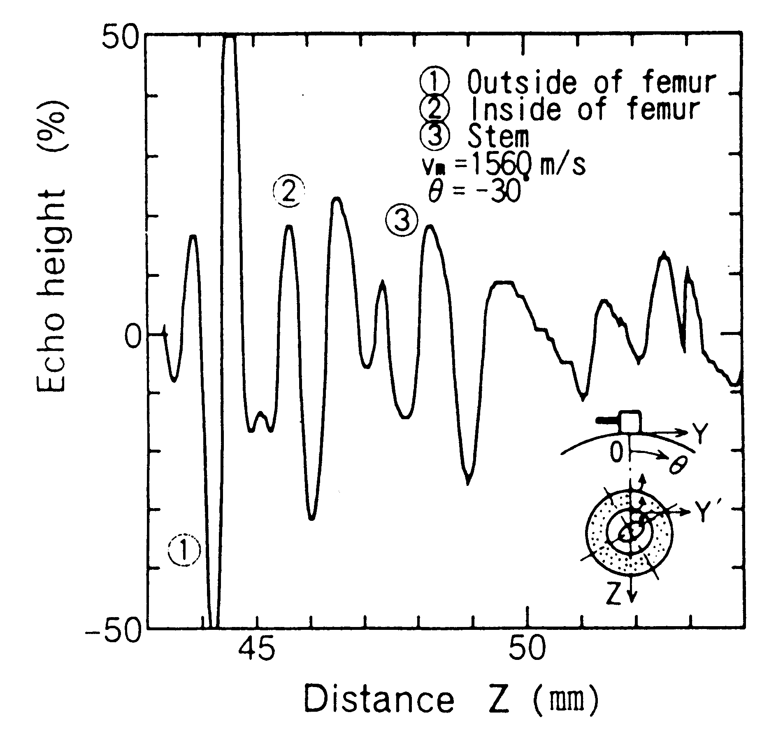

(b) θ=－30°

Fig.8 Echo waveform presenting outside of femur,

inside of femur and stem surface.

用いれば，θ＝60°の位置で4.4mm，2.2 mm，θ＝－30°の位置で4.4mm，2.2 mm，θ＝－30°の位置で3.0mm，2.6mmであった．これらの結果より，本測定法を用いて人工股関節ステム挿入患者の仰臥位と座位における骨髄の厚さを測定すれば，ステムと大腿骨との間に生じているゆるみが測定可能であると推察される．

６．結 言

（１）健常者の大腿骨前面の断面形状は，超音波法による簡易測定装置を用いれば，大腿骨の内腔面の一部を除いてほぼ正確に測定できた．

（２）超音波による大腿骨前面の断面形状は，Ｘ線ＣＴ像による測定結果とほぼ一致した．

（３）人工股関節ステム挿入患者の大腿骨の表面，内腔面およびステム面からのエコー波形は測定でき，また大腿骨とステム間の骨 髄の厚さも測定できた．

最後に，本研究は山梨２１世紀産業開発機構による平成５年度研究開発助成金，及び日邦プレシジョン㈱の研究助成金により遂行されたことを記し，謝意を表する．

参考文献

|  |  |
| --- | --- |
| (1) | Meema, H. E., Cortical Bone and Osteoporosis as a Manifestation of Aging, Am. J. Roentgenol., 89-6 (1963), pp.1287-1295. |
| (2) | 島津晃・朝田莞爾，バイオメカニクスよりみた整形外科，(1990), p.315, 金原出版． |
| (3) | 喜多寛・ほか４名，インプラント存在下でのＭＲＩ, 関節外科, 10-5 (1991), pp.464-470. |
| (4) | 水口義久・ほか２名，超音波による人工股関節ステムが挿入された肉付き大腿骨内部の厚さ測定，日本機械学会論文集(Ａ編), 59-561 (1993), pp.1408-1412. |
| (5) | 水口義久・ほか４名，超音波による人体の大腿骨断面形状の測定，日本機械学会論文集(Ａ編)，61-532 (1995), pp.480-486． |
| (6) | Minakuchi Y., et al., Ultrasonic Measurement for Detecting Loosening of a Hip Prosthesis Stem, Proc. 10th Int. Conf. on Exp. Mech., 2 (1994), pp.1375-1380. |